Схема границ прилегающей территории

УТВЕРЖДЕНА

постановлением администрации Бабстовского сельского поселенияот 23.11.2020№ 84

Схема границ прилегающей территории _____________99_______________
(условный номер)

- Местоположение прилегающей территории (адресные ориентиры)
Аобл. Еврейская, р-н Ленинский, с. Бабстово, ул. Садовая, дом 36,кв.1
- Кадастровый номер объекта, по отношению к которому устанавливается
прилегающая территория (при наличии) 79:03:14000010:33

- Сведения о собственнике и (или) ином законном владельце здания,
строения, сооружения, земельного участка, а также уполномоченном в лице
Слободчиков Геннадий Алексеевич, Тарасова Милана Витальевна, Тарасов Кирилл Витальевич, Тарасов Виталий Витальевич
4.Площадь прилегающей территории 127,94 (кв. м)

5.Вид разрешенного использования земельного участка, по отношению к которому устанавливается прилегающая территория (при наличии)
Для ведения личного подсобного хозяйства
6.Наличие объектов (в том числе благоустройства), расположенных на прилегающей территории, с их описанием -
7.Описание характерных точек границ прилегающей территории (ориентиры для определения границ прилегающей территории по сторонам света и расстояния от объекта до границ прилегающей территории), координаты характерных точек границ (при их наличии)

Обозначение характерных точек границ | Координаты, м (с точностью до двух знаков после запятой)
1 | 5 315 321,49 | 5 207 569,19
2 | 5 315 320,62 | 5 207 567,29
3 | 5 315 305,55 | 5 207 572,49
4 | 5 315 306,59 | 5 207 575,26
5 | 5 315 335,18 | 5 207 648,55
6 | 5 315 335,88 | 5 207 455,33
7 | 5 315 355,63 | 5 207 643,53
8 | 5 315 343,32 | 5 207 607,48
9 | 5 315 351,30 | 5 207 642,66
Графическая часть
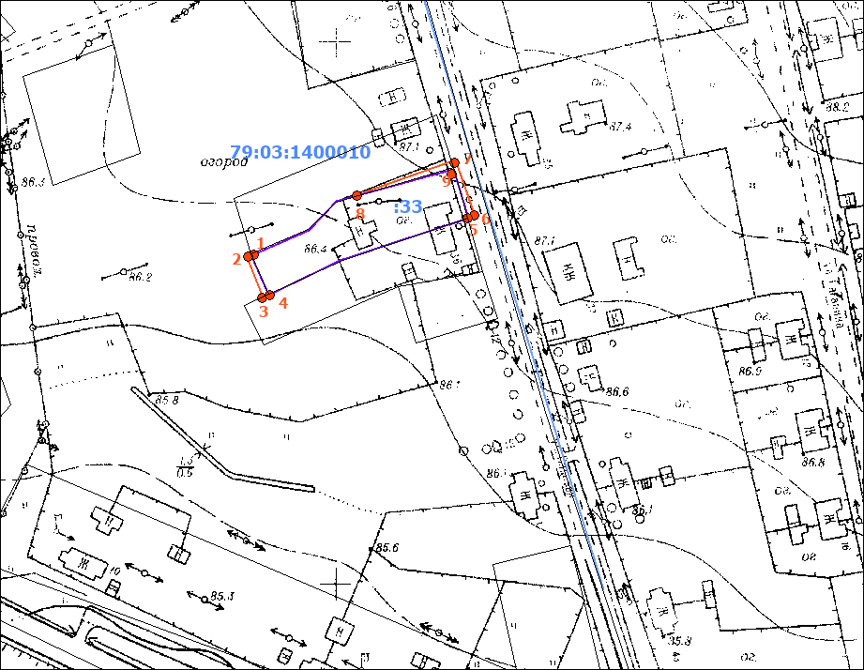
Масштаб 1:5000
Условные обозначения:
 | граница прилегающей территории (отображается оранжевым цветом)
1 | поворотная точка границ прилегающей территории (отображается оранжевым цветом)
79:хх:хххххх:хх | кадастровый номер земельного участка (объекта недвижимости), по отношению к которому устанавливается прилегающая территория (отображается сиреневым цветом)
79:хх:ххххххх | кадастровый квартал (отображается голубым цветом)
 | граница кадастрового квартала (отображается голубым цветом)
- - - - - - - | границы объектов, расположенных на прилегающей территории (отображается черным цветом)

